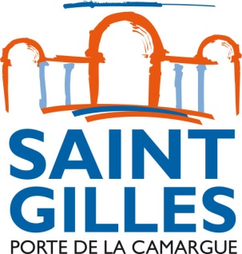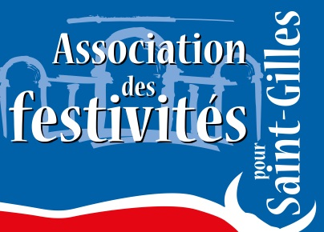

FERIA DE LA PECHE ET DE L'ABRICOT
Concours d’affiches

ATTESTATION SUR L’HONNEUR

Je soussigné(e) …………………..Demeurant …………………………………………,
Né (e) le :……………………… à ………………………………………………………….,
Nationalité : ……………………………………..
Agissant en mon nom personnel.
Atteste que mon visuel/ma photographie est originale et libre de droits.
J’autorise la mairie de Saint-Gilles, ses agents et ayants droit, à reproduire et exploiter mon image transmise dans le cadre du Concours d’affiches 2022 de la Féria de la Pêche et de l’Abricot.
A ------------------------------------------------, le ------- /------- / ------

Signature précédée de la mention « Lu et approuvé »

Organisation et informations :
E-mail lucie.delprat@saint-gilles.fr
Tél. : 04 34 39 58 09

Règlement et fiche d'inscription disponibles sur
https://saint-gilles.fr/concours-affiches ou en Mairie (service Communication)

